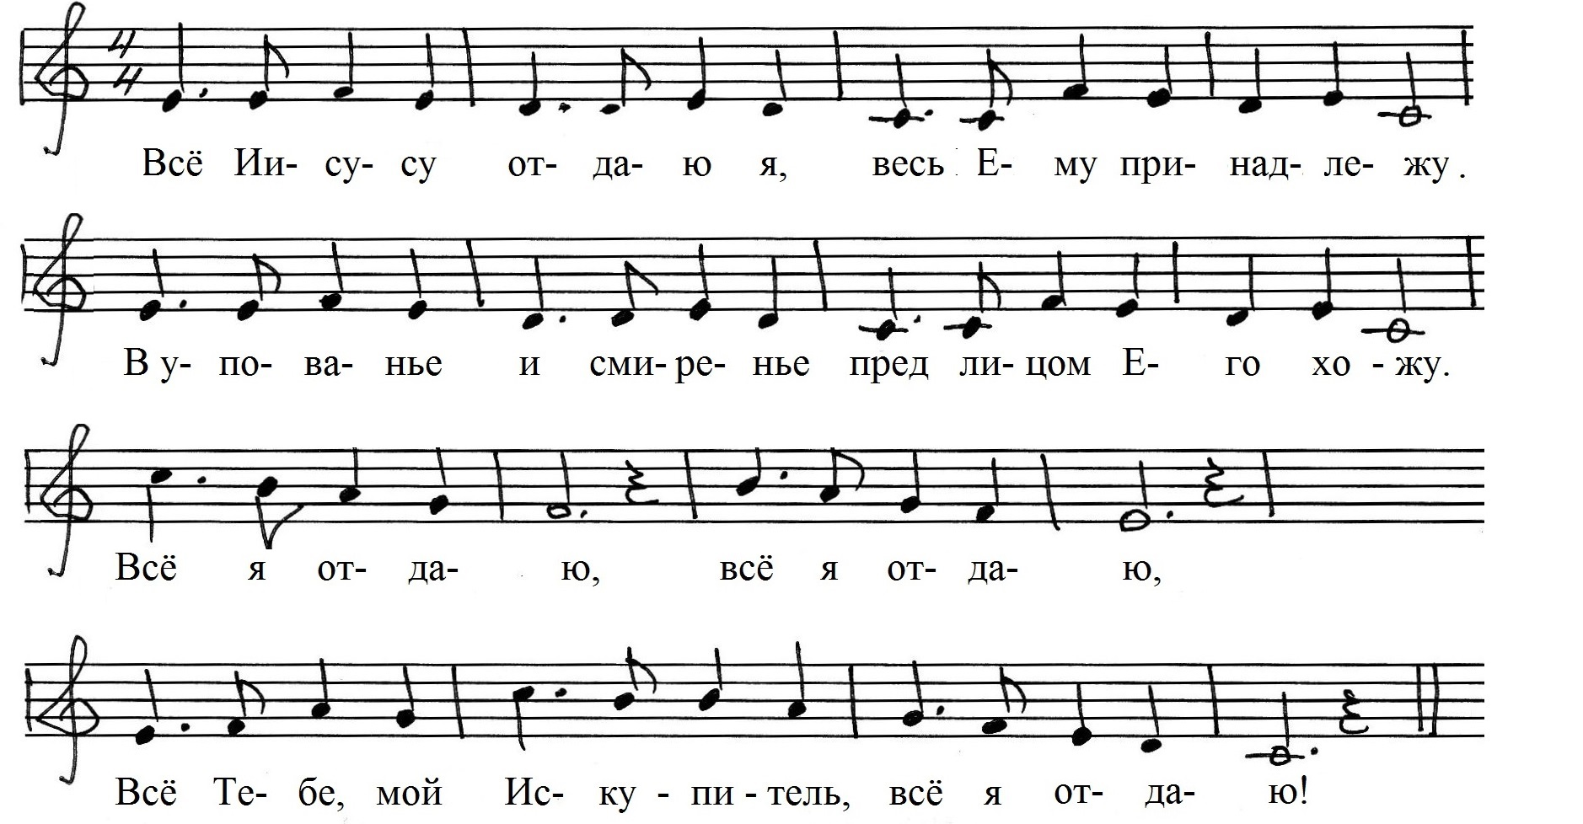
Всё Иисусу отдаю я (До мажор)
C Am Dm G C G
C F C E F C G C (ДЛЯ 1 КУПЛЕТА)
F (ДЛЯ 2 КУПЛЕТА)

C F C E Am Dm G C

C F C E Am Dm G C

